附件

重塑成本管控模式 赋能医院高质量发展

——成本管控在医院经济管理中的应用探索

宁德市闽东医院

一、背景介绍

2020年在新冠疫情的冲击之下，就诊患者人次下降、医疗收入下降、效益下降以及疫情防控成本上升、运行成本相对上升的“三下降，两上升”，使医院运营面临沉重压力。在此背景之下，如何把握“经济管理年”的核心思想，把每一分钱花在刀刃上，做好成本管控，是新常态下医院管理的要务与重点。 宁德市闽东医院以“经济管理年”活动为契机，围绕医院战略目标和总体运营思路，不断改进成本管理，挖掘潜力，持续完善成本核算制度，细化医疗服务项目成本核算，探索以病种和DRG等为核算对象进行精细化成本管控，逐步实现了合理配置资源、降本增效的管理目标。

二、亮点做法

医院通过推进HRP系统建设，利用信息化资源和手段，通过一体化大数据推进医院成本管理，优化资源配置，提高了医院的经济运行效率。按照现代化医院管理的要求，医院结合自身情况，进一步强化成本管控意识，以战略视角建设“节约型”医院，通过科学的设计和预测，坚持公益性，减轻群众医疗负担，提高医院运营效率。

1. 树立统一理念，使“成本管控”环境良好

建立并完善了成本管理组织架构，医院成立了以书记、院长为组长，分管副院长为副组长，职能科长、临床医技科室主任、护士长为管理成员，各科室成本专管员为核算组成员的成本管理工作组。这种由上至下，面向全院各科室、全体职工共同参与的成本管理模式，对宣传成本控制理念起到积极的促进作用，营造了良好的“成本管控”施行环境，做到了全院人人关心成本核算，个个参与成本管理。

1. 整合信息系统，使“成本管控”有章可循

为加快信息化建设，医院于通过整合成本核算系统和业务系统数据，逐步打破信息壁垒，完善成本核算流程，不断细化成本项目颗粒度。例如医技部门成本向临床科室进行分摊时，常以固定服务项目价格为系数，忽视了不同时期、相同服务项目消耗的资源可能发生变动等。

1. 转变核算方式，使“成本管控”更加精细

为进一步提高成本核算的精细化水平，医院目前在使用成本比例系数法的同时尝试作业成本法，逐步建立科室成本库，提高成本核算精确度。通过信息化、智能化手段逐步解决作业成本法核算过程中存在的数据来源错综复杂、数据量及计算量大的困扰，提高了成本核算的精确度和时效性。通过科室成本、诊次成本、床日成本、项目成本、病种成本、DRG、DIP成本核算逐步建立了医院各类成本模型，积极完成全国医疗服务价格体系监测与研究网络数据上报工作，为国家研究医院政府补偿、医疗付费方式改革及医疗保险相关决策提供基础数据，为DIP医保结算在医院的实行保驾护航。

1. 制定奖惩制度，使“成本管控”有据可依

医院将成本管控贯穿于绩效考核全过程，在进行各类服务项目绩效工作量测算时，依据消耗的资源情况，科学合理地设置项目工作量值，更好的体现医生了的劳务付出。同时结合核定成本率和实际运行情况对科室进行绩效考核，促进科室成本管控。

1. 追踪具体问题，使“成本管控”高效落实

医院的成本管理内容范围大，归口部门多，情况复杂多变。医院财务部门针对各种问题进行归类，结合医院实际情况，逐一具体解决，将成本管理落到实处。如在医疗设备方面，对超出折旧年限仍在使用的固定资产采用降低折旧成本，共用医疗设备实行折旧分摊和大型设备效益等方法促进设备的保养及使用；加强材料入库价格审核，定期盘点跟踪，达到对材料采购及库存的管理，实现采购成本的控制；引入时间成本概念，以手术室麻醉科为试点，尝试将术前术后时间量化成科室成本引导科室提升效率，通过自助服务、预约服务、诊间结算、床边结算等一系列举措降低时间成本；通过阳光平台、竞争性谈判、高消耗耗材使用情况分析、日间手术、云影像等方式降低患者就医成本，优化医院资源有效配置。

三、实施效果

医院重塑了成本管控模式后，出院患者次均费用增长明显回落，患者满意度得到了较大的提升。2021年出院患者次均费用增长率2%，较2020年次均费增长率7.3%，下降5.3个百分点。

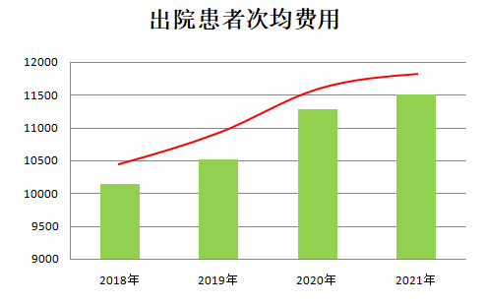

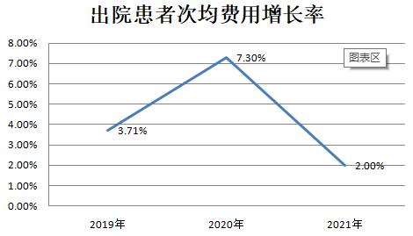

以消化内科为例，执行按病种付费管控成本后，手术患者平均住院天数由5.88天下降到4.82天，平均住院天数下降1.06天，次均费用由7746元下降到7236元，费用下降510元。若以相同诊断患者进行对比，效果更加显著。如同样是内镜下胃息肉治疗患者，实行按病种付费后住院天数由12天下降到3天，总费用由13625.99元下降到7219.45元，费用减少47.02%。而在医疗成本方面，相关治疗成本由10283元下降到5268元，成本下降48.77%。

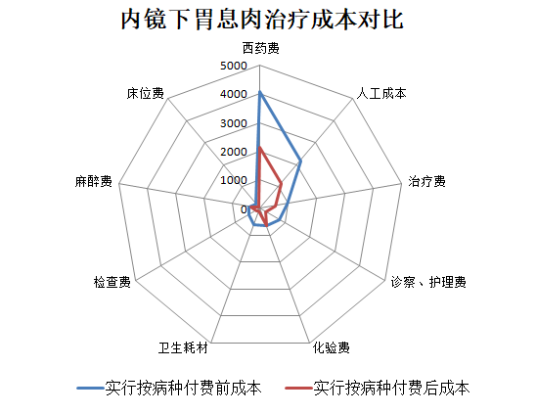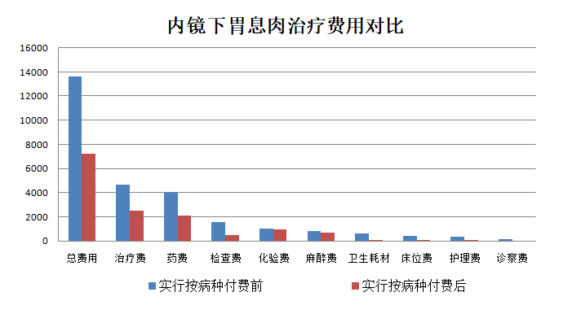

宁德市是国家区域点数法总额预算和按病种分值付费（DIP）试点城市，身处改革前沿，下一步医院将进一步探索DIP支付模式下的成本核算方法，为临床业务开展提供数据支持。同时不断完善耗材管理流程，通过集中采购、谈判等方式进一步降低耗材成本，加强对大型医疗设备使用情况的跟踪分析，重点关注闲置设备及使用率低的大型设备，协调资源的合理再分配，提升医院成本管控质量，更好地应对疫情常态化和医保改革给医院运营管理带来的双重挑战。